EXMO. SR. PRESIDENTE DA CÂMARA MUNICIPAL DE SUMARÉ,

Indico ao Exmo. Sr. Prefeito Municipal, e ele ao departamento competente, que sejam realizados serviços de Recape ao longo de toda a extensão da Rua do Evangelho Quadrangular, localizada no bairro Parque Silva Azevedo, região de Nova Veneza.

Sala das Sessões, 20 de abril de 2021.

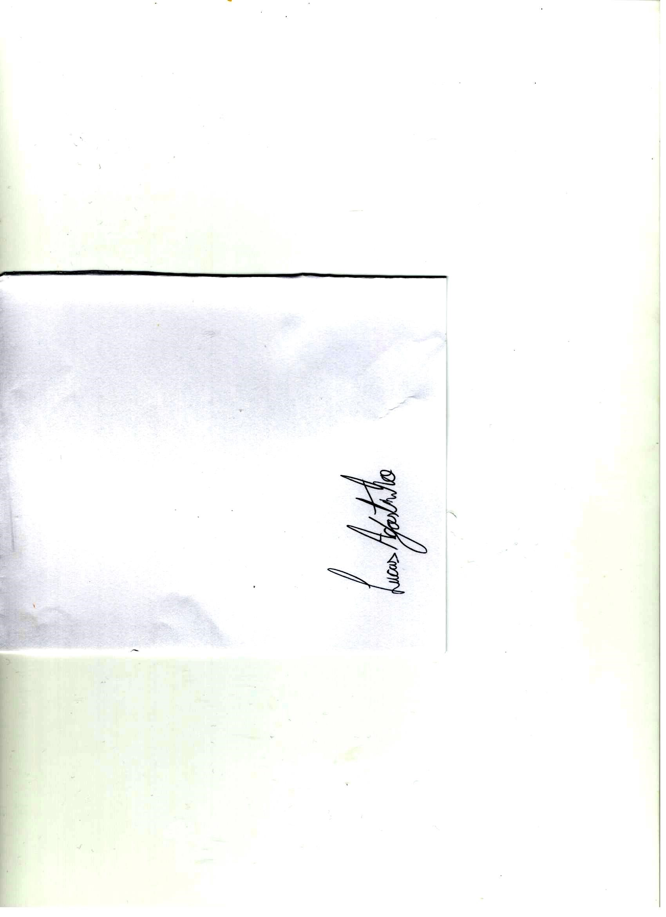
LUCAS AGOSTINHO
Vereador

